# delete/logicalDelete/deleteLatestVersion/deleteBranch接口区别

背景：XDM提供多种类型删除接口，业务规则如下。

基础数据服务接口：

1. delete：硬删除接口，直接在数据库表中删除，入参为ID（若为业务版本类型数据实体则删除该masterId下所有实例）
2. logicalDelete：软删除接口，但为无效数据，数据库表仍存在，字段rdmDeleteFlag置1，所有查询接口均会过滤掉软删除的实例（若为业务版本类型数据实体则软删除该masterId下所有实例）

版本服务接口：

1. deleteLatestVersion：删除最新版本接口，入参为masterId，删除最新大版本下的最新小版本实例（XDM2.0重构后新增非必填version字段，可删除指定某个大版本下的最新小版本实例，不传则规则同当前），上一个小版本实例latestIteration字段置1
2. logicalDeleteLatestVersion：软删除最新版本接口，数据库表仍存在，但为无效数据，字段rdmDeleteFlag置1，上一个小版本实例latestIteration字段置1，入参为masterId，软删除最新大版本下的最新小版本实例（XDM2.0重构后新增非必填version字段，可软删除指定某个大版本下的最新小版本实例，不传则规则同当前）
3. deleteBranch：删除大版本接口，根据masterid和version删除指定大版本下的所有小版本

批量删除接口：

XDM提供批量删除接口batchDelete和batchLogicalDelete，业务规则同上，批量处理对象规格为1000

调用参考如下：

Delete：

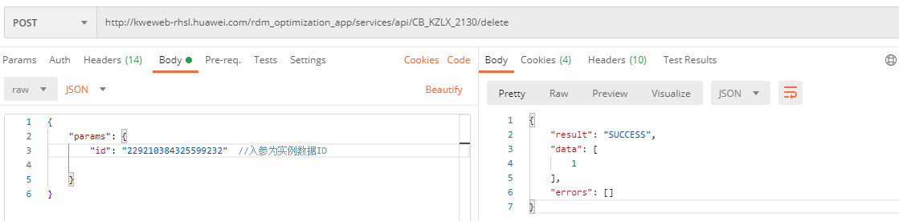

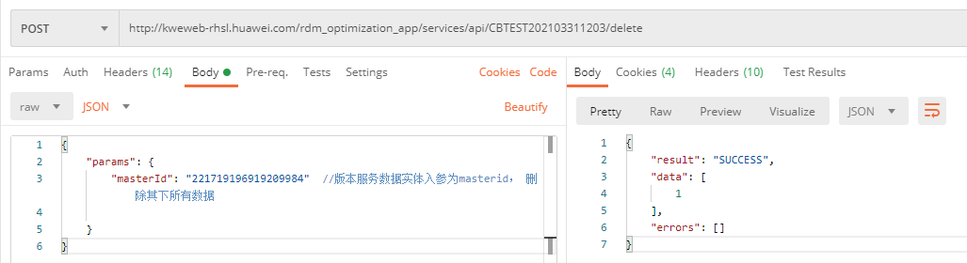

logicalDelete:

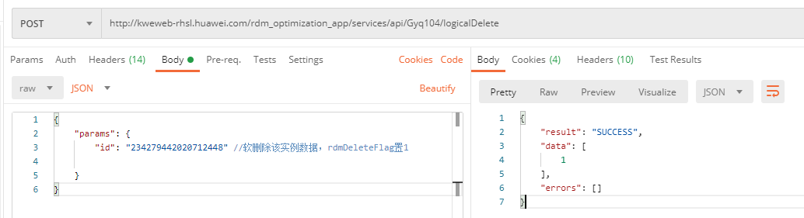

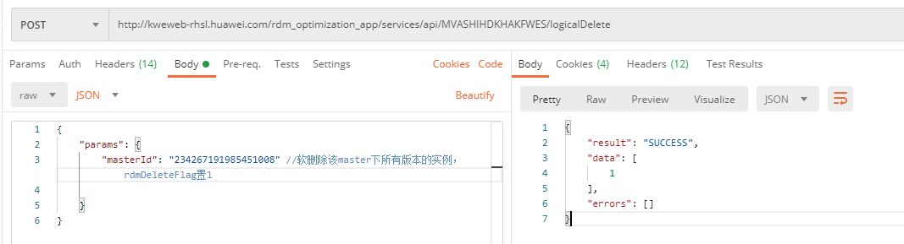

deleteLatestVersion：

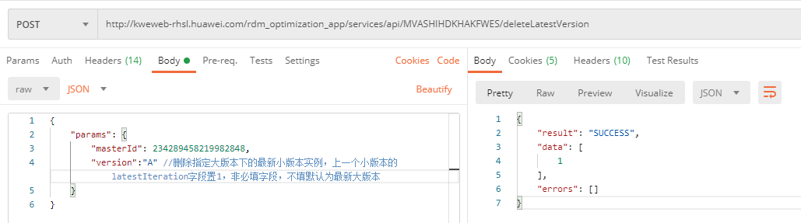

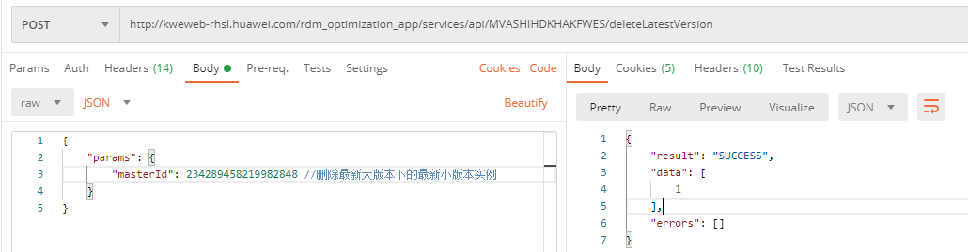

logicalDeleteLatestVersion：

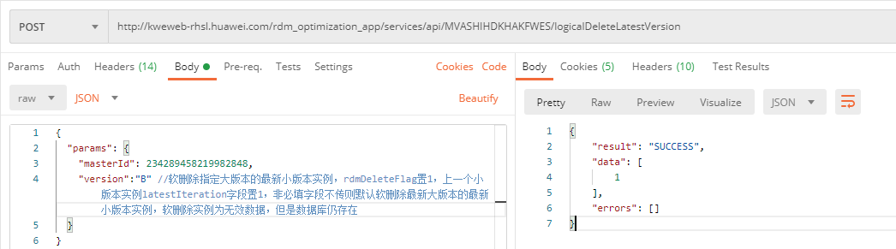

deleteBranch：

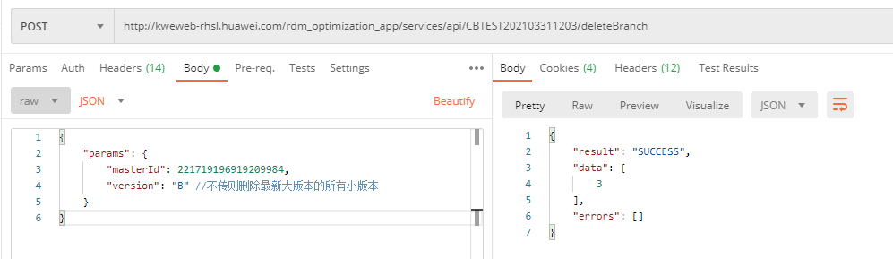

版本服务能力XDM系统内置版本字段区别和使用规则参考如下：

